Муниципальное бюджетное дошкольное образовательное учреждение детский сад комбинированного вида №104 «Звоночек» г Волжский Волгоградской области

«Немытым трубочистам стыд и срам»
Конспект развлечения в старшей группе
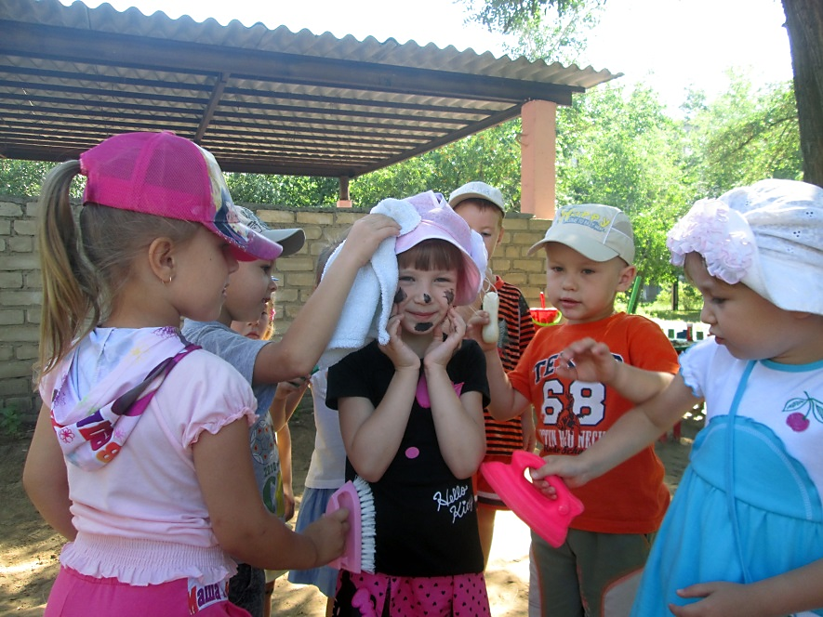

Составила:
Воспитатель
Волкова Е.А.

Волжский, 2013г.

Летнее развлечение на открытом воздухе

«Немытым трубочистам стыд и срам»

Цель: Способствовать развитию положительных эмоций, чувства взаимопомощи, дружбы, сопереживания.
Образовательная область: Здоровье
Интеграция образовательных областей: Коммуникация, познание, социализация, музыка, здоровье, чтение художественной литературы.
Тип занятия: Интегрированное.
Возраст детей: 5 – 6 лет.
Формы НОД: Социализация (дидактические игры), коммуникация (речевая ситуация), познание (наблюдение, решение проблемной ситуации), чтение художественной литературы (отгадывание загадок), труд (дидактические игры, моделирующие структуру трудового процесса).
Форма организации: группа
Задачи:
Образовательные:
- Закреплять знания о правилах личной гигиены
- Учить внимательно слушать и отвечать на поставленные вопросы.
Развивающие:
- развивать диалоговую речь, учить доброжелательному общению друг с другом и со взрослыми.
Воспитательные:
- Воспитывать любовь к воде, к чистоте, к личной гигиене.
- Доставить радость от развлечения.
Оборудование и материалы: мыло, щётка, полотенце, кубик, расческа, утюг, магнитофон, музыка на USB-Flash-накопителе.
Предварительная работа: беседа с детьми о правилах личной гигиены

Ход развлечения

Дети входят на площадку с ведущим.
Воспитатель: Здравствуйте, ребята. Посмотрите, какой сегодня чудесный день – солнечный. Послушайте, какие красивые песни поют птицы.
Ведущий показывает, рассказывает, а в это время вбегает Грязнуля и чихает.
Грязнуля: Апчхи (громко)
Воспитатель: Будьте здоровы!
Грязнуля: Не надо на меня обзываться, ты сама такая.
Воспитатель: Во-первых, я старше тебя и ты должен называть меня на Вы, а во-вторых – когда люди чихают им, говорят «Будьте здоровы»
Грязнуля: А я и не знал такого.
Воспитатель: А куда это ты собрался (обходит вокруг)
Грязнуля: Я иду в гости, буду там баловаться, и всем мешать.
Воспитатель: Зачем ты будешь баловаться? Да и зачем мешать?
Грязнуля: А почему они меня всему вечно учат, какие – то вежливые слова заставляют говорить.
Воспитатель: Ты не знаешь, что такое вежливые слова?
Грязнуля: Нет.
Воспитатель: Даже наши ребята знают, давай они тебе расскажут.

Игра «Назови вежливое слово, когда и где его применяют»

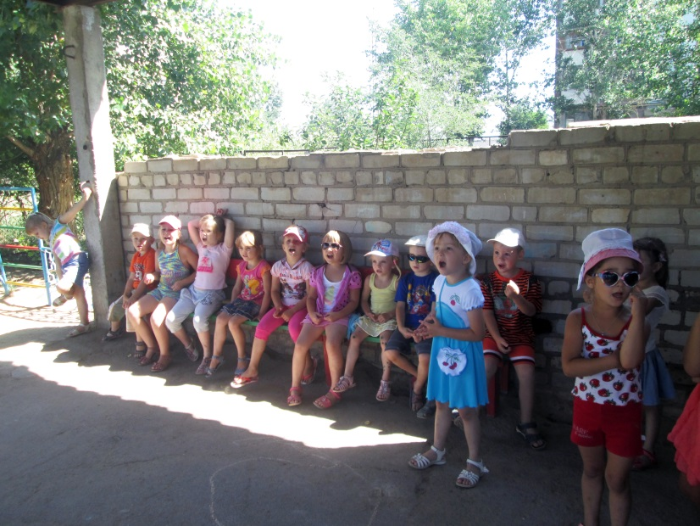

Вот видишь как много вежливых слов, а ты не хочешь их учить.
Грязнуля: Всё, я теперь все запомнил, поспешу скорее в гости.
Воспитатель: И ты пойдешь в таком виде?
Грязнуля: А что не так? Посмотрите, какие у меня красивые штаны и даже галстук есть.

Воспитатель: Ты же грязный, не опрятный. Ребята, а вы знаете, что нам нужно сделать, чтобы грязнуля стал чистым?
Дети: Отмыть его.
Воспитатель: Надо, надо умываться по утрам и вечерам, а не чистым трубочистам стыд и срам, стыд и срам.
Дети берут в руки нитки, утюг, губки и бегут к Грязнуле.
Грязнуля: Не трогайте меня не надо.
Убегает с площадки, воспитатель за ним.
Воспитатель: Вот и все, я его догнал.

Игра «Приведем в порядок Грязнулю» (расчесать, отмыть, отутюжить)
Выходит Грязнуля, чистый и красиво одетый.
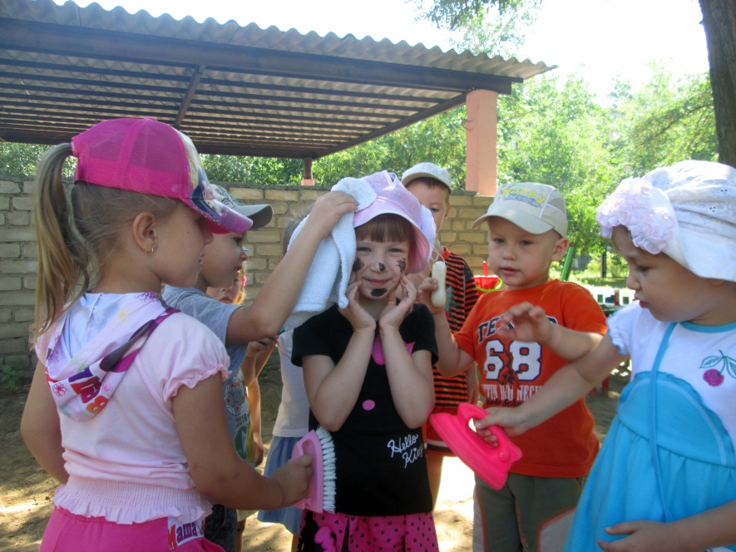

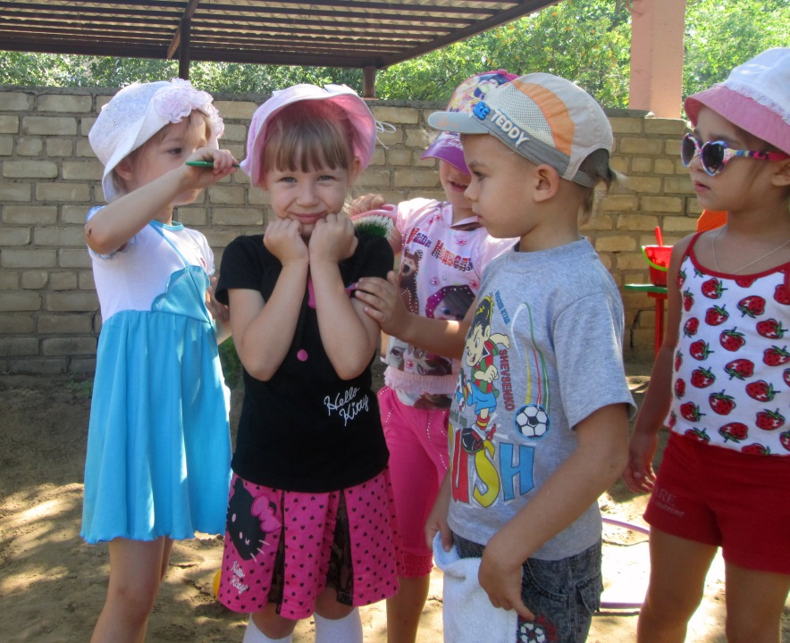
Грязнуля: Спасибо вам, теперь мне можно идти в гости. До свидания.
Дети: До свидания.
Воспитатель: Ребята, а я вам загадаю загадки про предметы личной гигиены.
1. Похоже на пряник и разного цвета,
Собрало в себя запах трав всего света,
Ребята охотно им моют ладошки
Не любят его лишь собаки и кошки.
Дети: мыло.
2. Вместе с мылом и водой
Я слежу за чистотой
Пены для меня не жалко
Разотру вас, я…
Дети: мочалка.
3. Мягкое, пушистое
Беленькое, чистое,
В душ его возьму с собой-
Буду чистый и сухой.
Дети: полотенце.
4. Перед сном и после сна
Гигиена всем нужна!
Промыв глазки, ушки, губы…
Очень важно чистить зубы
Всех микробов, точно плеткой,
Выгонит зубная….
Дети: щетка.

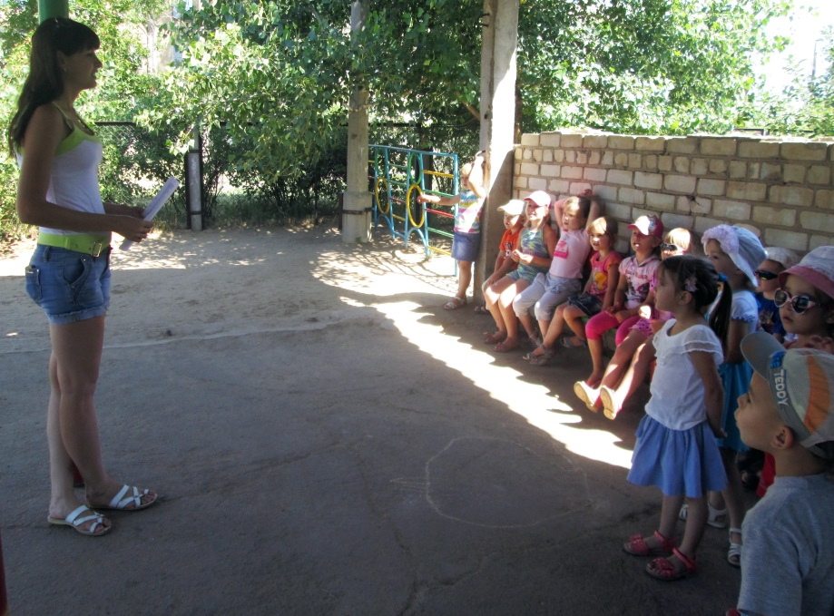

Воспитатель: Молодцы ребята, у меня есть предметы личной гигиены, только их нужно найти, поиграем?

Игра «Найди предмет личной гигиены» (дидактическая игра).
На столе разложить несколько предметов среди которых нужно будет выбрать предметы личной гигиены, дать им название и для чего они нужны)
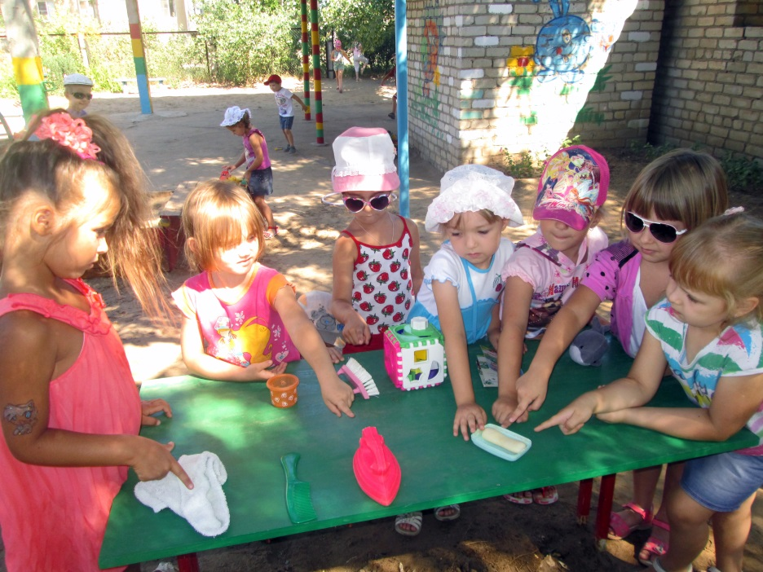

Воспитатель: Молодцы ребята, отлично справились с заданием.

